Schlüter-SHELF-E-S1

Schlüter-Systems

Eigenschaften

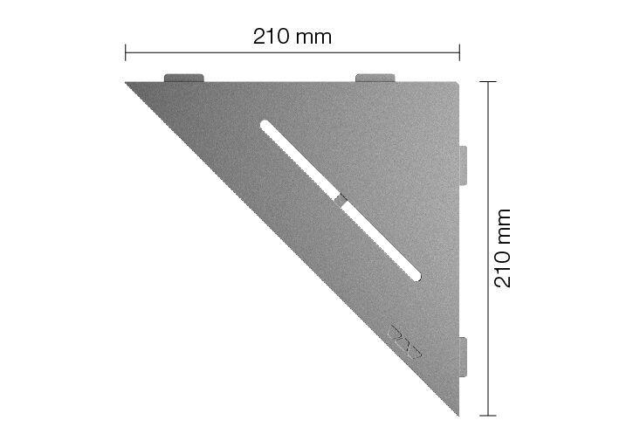

Farbton

anthrazit, beige, bronze, grau, nach RAL-Farbkarte, schwarz, silber, weiß

Oberfläche

beschichtet, gebürstet, matt, pulverbeschichtet

Werkstoff

Aluminium, Edelstahl

Breite (mm)

210,00

Länge (mm)

210,00

Stärke (mm)

4,00

Farbtonbezeichnung Hersteller

graphitschwarz, steingrau, dunkelanthrazit, elfenbein, brillantweiß, beigegrau, creme